|  |  |
| --- | --- |
|  | ac - Индуктивность |
| в палитре |  |
|  |  |
| на схеме |  |

Блок реализует модель солнечного элемента при протекании постоянного тока. Предназначен для использования в цепях c элементами библиотеки «Электрика».

Модель построена в соответствии со схемой замещения, приведенной на рисунке 1.

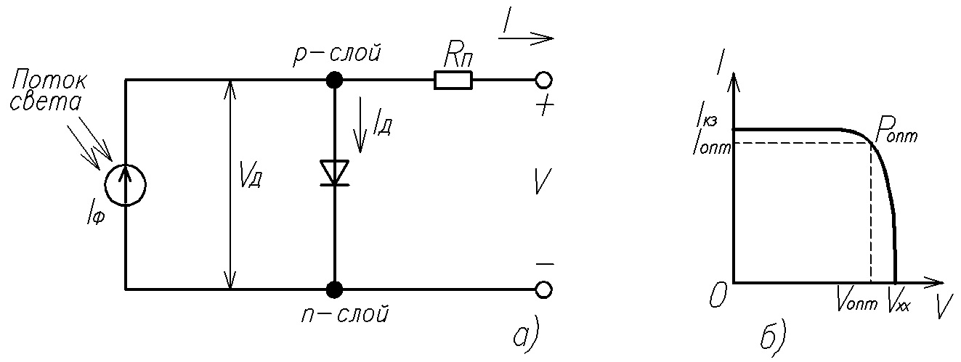

Рисунок 1 – Эквивалентная схема (а) и ВАХ солнечного элемента (б)

Данная схема замещения соответствует следующему уравнению:

$$I_{Н}=I_{Ф}-I_{О.Н}∙\left(\exp\left(\frac{e∙\left(V+I_{Н}∙R_{П}\right)}{A∙k∙T}\right)-1\right),$$

где: параметр *A* учитывает разницу, полученную при сравнении теоретической и экспериментальной кривых вольт-амперной характеристики; *RП* – последовательное сопротивление солнечного элемента; *IН* – нагрузки или выходной ток солнечного элемента; *IФ* – фототок, протекающий через переход; *IО.Н* – обратный ток насыщения.

Параметры модели вычисляются на основе экспериментально определенных параметров в режиме холостого хода, максимальной мощности и короткого замыкания:

$$I_{Н}=I_{К.З}-I_{К.З}∙K_{2}∙\left(\exp\left(K_{1}\left(V+I_{Н}∙R_{П}\right)\right)-1\right),$$

$$K_{1}=\frac{\frac{I_{Опт}}{I_{К.З}-I_{Опт}}+ln⁡(1-\frac{I_{Опт}}{I_{К.З}})}{2∙V_{Опт}-V_{Х.Х}},$$

$$K_{2}=\frac{1}{\exp\left(K_{1}∙V_{Х.Х}\right)-1},$$

где : *IОпт*, *VОпт* - ток и напряжение соответственно фотопластины в точке максимальной мощности; *VХ.Х* - напряжение холостого хода, *IК.З* - ток короткого замыкания.

Также в рамках модели учитывается влияние температуры фотопластины на вышеперечисленные параметры с помощью соответствующих температурных коэффициентов:

$$I_{Опт}={{(I}_{Опт}}_{0}+{{Kt}_{I}}_{Опт}∙F_{0}∙∆T)∙{K_{I}}_{Опт},$$

$$V_{Опт}={{(V}_{Опт}}_{0}+{{Kt}_{V}}_{Опт}∙∆T)∙{K_{V}}_{Опт},$$

$$V_{Х.Х}={{(V}_{Х.Х}}_{0}+{{Kt}_{V}}_{Х.Х}∙∆T)∙{K_{V}}_{Х.Х},$$

$$I_{К.З}={{(I}_{К.З}}_{0}+{{Kt}_{I}}_{К.З}∙F_{0}∙∆T)∙{K_{I}}_{К.З},$$

где : *KtIопт*, *KtVопт*, *KtVхх*, *KtIкз* - температурные коэффициенты по току в ТММ, по напряжению в ТММ, по напряжению холостого хода, по току короткого замыкания соответственно; *KIопт*, *KVопт*, *KVхх*, *KIкз* – коэффициенты деградации тока в ТММ, напряжения в ТММ, напряжения холостого хода, тока короткого замыкания соответственно, *F0* – площадь одного ФП.

Блок имеет 3 входных и 1 выходной порт.

**Входные порты:**

1. +;
2. -;
3. Osv (освещенность), %.

**Выходные порты:**

1. T (температура), °С.

**Свойства блока:**

* Минимальное сопротивление, Ом;
* Напряжение ФП в точке максимальной мощности, В;
* Напряжение холостого хода ФП, В;
* Ток ФП в точке максимальной мощности, А;
* Ток короткого замыкания ФП, А;
* Температурный коэффициент по напряжению хх, В/К;
* Температурный коэффициент по напряжению в ТММ, В/К;
* Температурный коэффициент по току короткого замыкания, A/K*m2;
* Температурный коэффициент по току в ТММ, A/K*m2;
* Температура ФП на ПСИ, K;
* Площадь одного ФП, м2;
* EL;
* ET;
* AsL;
* AsT;
* Удельная теплоёмкость;
* Плотность теплового потока о Земли на лицевую поверхность ФПАГ, Вт/2;
* Плотность Солнечного потока в условиях АМ0, Вт/м2;
* Коэффициент деградации тока короткого замыкания;
* Коэффициент деградации тока в точке максимальной мощности;
* Коэффициент деградации напряжения холостого хода;
* Коэффициент деградации напряжения в точке максимальной мощности.